**Programme de la journée à Arnay-le-Duc du samedi 4 octobre 2025**

## Rendez-vous à 9h45, 37 rue César Lavirotte, Arnay-le-Duc, près de la librairie Godard. Vous pourrez stationner sur les places de parking de la rue des Capucins ou dans la rue à proximité de la librairie.

## 10h à 12h ; Visite guidée d’Arnay-le-Duc :

Arnay-le-Duc est une commune de Côte d’Or localisée au sud-ouest de Dijon entre Pouilly-en-Auxois et Autun. Cette commune rurale de 1370 habitants (les Arnétois / Arnétoises) en 2021 est située entre le Morvan et l’Auxois. Elle a été édifiée à un carrefour de routes gallo-romaines et médiévales. La belle petite rivière Arroux, qui se jette dans la Loire à Digoin, y prend sa source. Nous découvrirons cette commune et en particulier son centre historique qui compte plusieurs beaux bâtiments lors d’une visite guidée

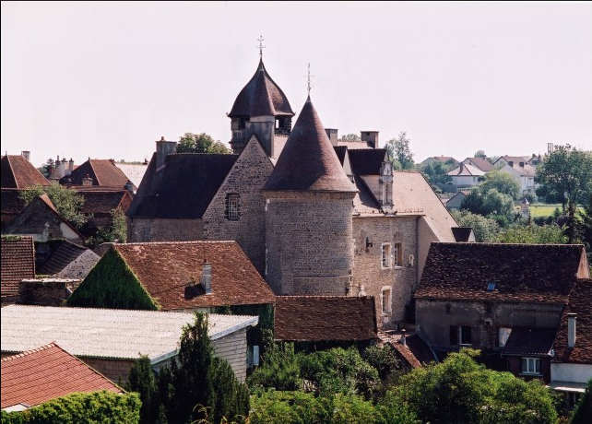

## 12h15 – Repas au restaurant Le Dauphiné, 33 rue René Laforge, Arnay-le-Duc

**Menu**(option végétarien possible) :

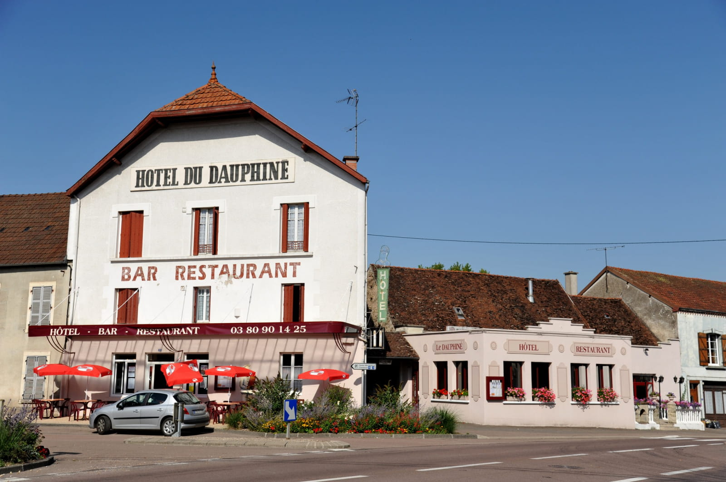

*Apéritif : Kir / Gougère

*Entrée : Feuilleté d'oeuf poché, sauce au crémant

*Plat : Fricassée de veau à l'ancienne avec garniture assortie

*Dessert : Entremet au chocolat et framboises

Le menu inclut : café, vin rouge (Pinot noir de Bourgogne)

----------------------------------

Options : Menu adolescents (13 – 18 ans) : idem que menu adulte, sans vin et café

Menu enfants (moins de 12 ans) : petite charcuterie / steak-frites (ou légumes), crêpe nutella

## 14h30 – 17h00 : Visite du musée des Arts de La Table et visite guidée du Musée de la lime

*15 rue St Jacques, Arnay-le-Duc*

L’après-midi, nous découvrirons le musée des Arts de la Table ainsi que l’écomusée de la lime. Cette année 2025, l’exposition annuelle présentée par le musée des Arts de la Table s’intitule : Nivernaises en lumière, splendeurs de la faïence et de la céramique. L'association mémoire de la lime, grâce à son musée, met en valeur la lime et les applications d'une activité de production arnétoise demandant des connaissances et un savoir-faire particulier, activité qui a compté jusqu'à 500 personnes, un quart de la population au début du siècle dernier.

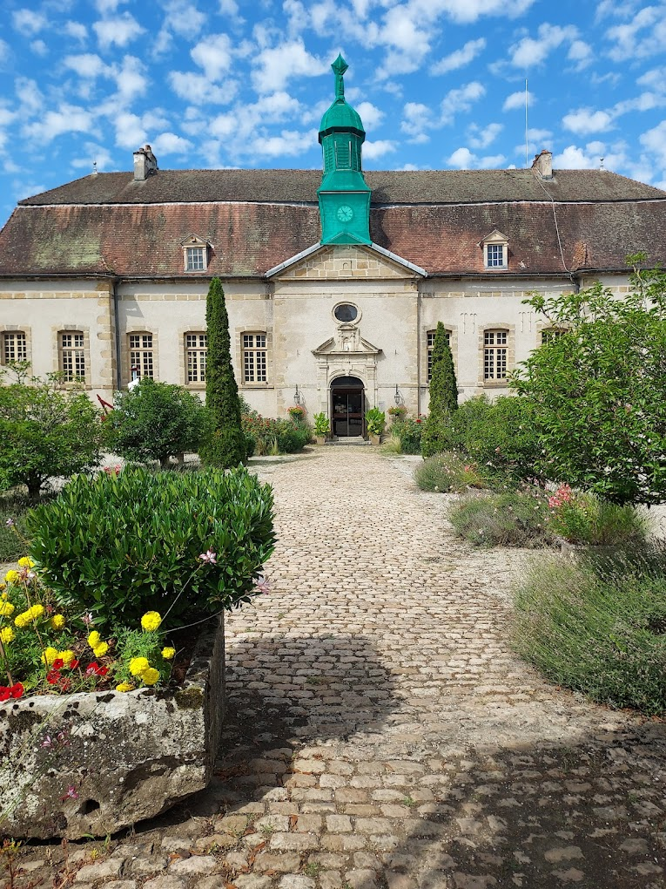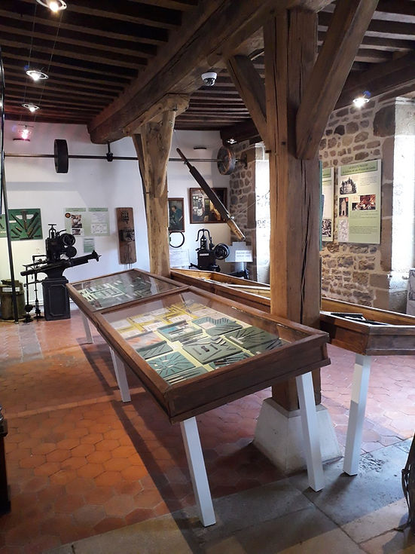

Date limite des inscriptions : **16 septembre**

A très bientôt.

Jacques MENUEL, Président (06 79 35 65 49) et tout le comité

**Organisateur : Gérard LIZARD :** 06 88 94 06 27

**Bulletin d’inscription**: réponse avant **le 16 septembre 2025**

|  |  |  |
| --- | --- | --- |
| **Nom + prénom** |  | |
| **Tel portable** : |  | |
| **Covoiturage** | **Depuis :** | **Propose des place(s) : 🞏 Demande : 🞏** |

|  |  |  |  |  |  |
| --- | --- | --- | --- | --- | --- |
|  | **Nombre** | **Prix** | **S/Total** |  |  |
| **Adulte** |  | 55 € |  |  |  |
| **Adulte (repas végétarien)** |  | 55 € |  |  |  |
| **Ado** |  | 25 € |  |  |  |
| **Enfant** |  | 10 € |  |  |  |
| **Réduction ingénieur cotisant (*)** |  | **- 15 €** |  |  |  |
|  |  | **Total =** | € |  |  |
|  |  |  |  |  |  |

*(*) Ingénieur à jour de sa cotisation AII pour l’année en cours*

**Inscription :** 2 possibilités :

* **En informatique :**  ☺ préférable
* Envoyer le détail de l’inscription par mail à
  + [jacques.menuel@gmail.com](mailto:jacques.menuel@gmail.com)
* Effectuer le paiement par virement sur le compte suivant :

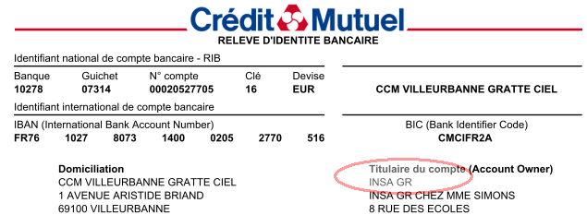

* **Par la poste :** envoyer à Jacques Menuel - 35 rue Lafayette - 21000 Dijon**,**
* Le bulletin d’inscription rempli
* Le chèque (ordre : INSA GR)

***Plan d’Arnay-le-Duc :*** point de rencontre, Musée des Art de la Table, écomusée de la Lime, restaurant le Dauphiné.

